武夷学院青果教务系统校级公选课网上选课操作指南

1. 登录武夷学院教务网络管理系统 http://211.80.243.135/jwmis/
或登录武夷学院教务处主页 http://211.80.243.119/jwc/ 点击青果教务系统。

- 进入用户登录界面，输入学号、密码、验证码。
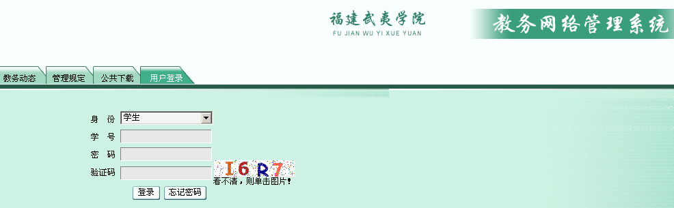
注：学生若忘记密码请咨询各学院教务秘书。

3. 单击左侧“网上选课”,进入网上选课界面。
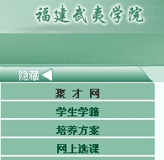

4. 选择“正选”，再点“课程范围”，“公共任选”，“武夷山主校区”，“检索”。
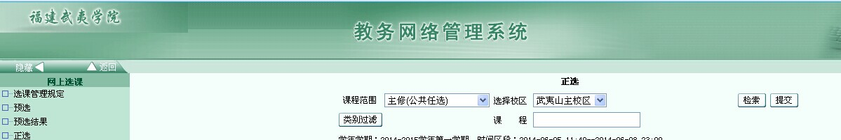

5. 选课
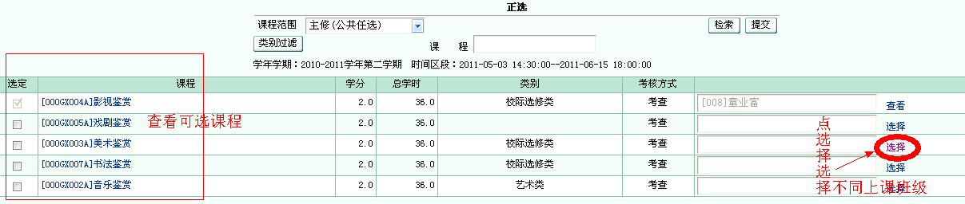

6. 选上课班级
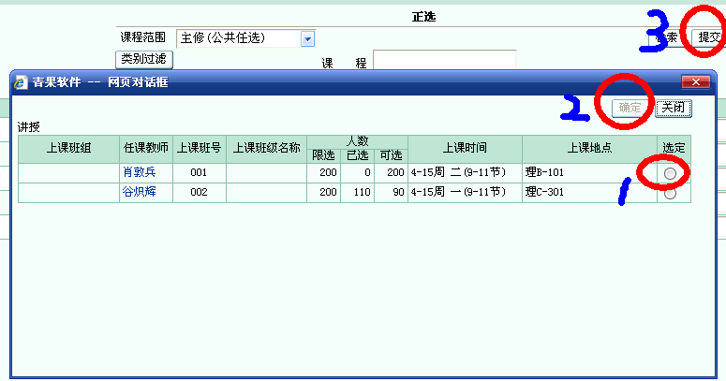

7. 单击“正选结果”，查看刚所选课程是否已正选
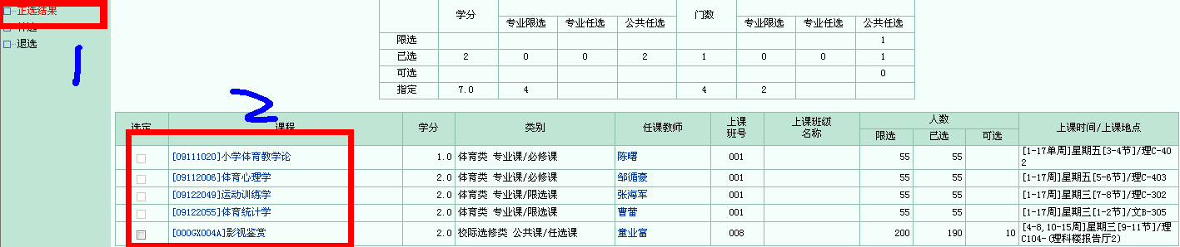

注：选课后一定要查看是否有正选结果

注：请同学们于下学期开学初自行登录青果教务系统，按正选结果显示的时间地点去上课，不再另行通知。选择网络教学课程的学生可自行安排时间登录网络平台学习,网址为http://wuyiu.tsk1.erya100.com/studentLogin，也可从武夷学院教务处网站链接尔雅通识课登录学习。

